

**QUALIDADE DE SOFTWARE**

Athos de Oliveira

Análise de Qualidade

Teixeira de Freitas

2022

# RESUMO

Este documento tem como objetivo explanar as novas funcionalidades do celular moto g6, bem como seu novo e belo design moderno, com uma bateria de alto desempenho, tornando o aparelho dispensando uso de carregamento por longos períodos, trazendo um custo benéfico ao consumidor final..

# SUMÁRIO

1. RESUMO 2

2. SUMÁRIO 3

3. INTRODUÇÃO 4

4. O PROJETO 5

4.1 Detalhes do produto ou serviço 5

4.2 Tabela de Análise 5

4.3 Relatório 6

4.4 Evidências 7

4.5 Onde encontrar 8

5. CONCLUSÃO 8

6. REFERÊNCIAS BIBLIOGRÁFICAS 8

# INTRODUÇÃO

O smartphone moto g6 foi desenvolvido pela empresa Motorola visando o uso do dia a dia do consumidor, contando com alto poder de processamento da nova GPU de oito núcleos, minimizando os travamentos ao executar diversas aplicações, ele também conta com uma nova bateria que promove muito mais tempo de duração, podendo chegar a semanas, ele também conta com um design enxuto, contando com uma superfície lisa, o aparelho foi concebido em três tonalidades de core brilhosas, por ser leve e fino, se torna um dispositivo de fácil manuseio e transporte, o aparelho conta com um display que cobre grande parte da tela, as mãos do usuário se encaixam perfeitamente, prazendo ao usuário final qualidade e custo benefício.

# O PROJETO

O smartphone moto g6 da Motorola, é um novo modelo de aparelhos da linha custo benefício, visando ajudar a vida corrida do consumidores do cotidiano, que não tem tempo para parar e recarregar o celular, contando com um novo modelo de bateria que é até possível recarregar o aparelho sem conectá-lo a um carregador com fio, por meio da atração de ions, a nova bateria tem uma alta performance dispensando o carregamento durante semanas, o aparelho conta cm uma nova GPU com oito núcleos de processamento, dispensando uma performance de qualidade na execução de jogos eletrônicos e execução de vários aplicativos ao mesmo tempo ou em segundo plano, o dispositivo conta com uma memoria ram de 64gb expansível com cartão de memora, é possível conectar ate 4 chips de varias operadoras de celular, o dispositivo conta com uma memoria interna de armazenamento par fotos musicas documentos de 512gb, conta com duas câmeras treslerias, possibilitando tirar fotos e grava s vídeos em 4k e um leitor de digital de fácil acesso, para desbloqueio de aplicativos , sua tela frontal possui um display com resolução de 4k, 4000x3000 pixels e, o dispositivo conta com um design leve, moderno, duas bordas são arredondadas trazendo beleza, conta com peso de 194 gramas, contando com dimensões de 150.9 x 75.7 x 8.3 mm, sendo de fácil manuseio,

## Detalhes do produto ou serviço

|  |  |
| --- | --- |
| **Nome do produto ou serviço:** | **Smartphone moto g6** |
| **Fabricante:** | **Motorola** |
| **Tempo de uso:** | 10 anos |
| **Outros detalhes relevantes sobre o produto:** | **Durabilidade, praticidade, design moderno, leitor de digital, três câmeras** |

## Tabela de Análise

|  |  |  |
| --- | --- | --- |
| **Característica** | **Sua percepção** | **Referência da evidência [caso tenha]** |
| **Usabilidade:** | O aparelho é leve e fino, encaixa bem na palma da mão, possui uma superfície lisa, porém não escorrega, parte traseira possui duas câmeras se um leitor digital, fácil de encaixar o dedo durante o manuseio diário, na parte frontal possui uma câmera e um display que abrange grande parte. |  |
| **Matéria prima:** | O aparelho e composto por alumínio, cobre, vitro e plástico. |  |
| **Performance:** | Contando com um processador de 8 núcleos e uma memória ram de 64bg, memoria interna de 512 gb o aparelho demostra um ótimo desempenho ao rodar aplicações pesas como jogos eletrônicos. |  |
| **Design:** | O aparelho possui um design elegante, as partes de alumino são pintadas com uma cor brilha, realçando sua beleza, o aparelho e leve e fino, sendo de fácil manuseio e transporte, sendo ate discreto. |  |
| **Bateria:** | O aparelho conta com um model o novo de bateria G60s (6.000 mAh), fazendo com que o aparelho fique ligado por longosperíodos**,** chegando a quase duas semanas. |  |

## Relatório

O aparelho smartphone motog6 da Motorola, esta sempre por perto, por ser leve, sempre carrego ele no bolso, faço um uso diário do dispositivo desde o despertador ate as ultimas noticias no final da noite, com uma bateria que dura bastante tempo certa de 2 semanas, posso usa-lo tranquilamente sem medo de descarrega-lo durante a jornada de trabalho, o aparelho é de uso pessoal e provado pois ele carrega informações delicadas como conas bancarias e aplicativos de cartão de credito, seu design e bonito e amigável, o leitor de digital é de fácil acesso para desbloqueio de telas, por comportar mais d um chip, trabalho com duas operadoras de celular, não me preocupo com memoria pois o armazenamento de 512gb me atende muito bem, não preciso esta deletando arquivos para consegui espaço, o desempenho do aparelho é o timo, as aplicações rodam sem lentidões ou travamentos, possibilitando trabalhar com varias aplicações em segundo plano, por ser um ótimo aparelho acredito que possa durar uns 10 anos nas mãos de um Usuário cuidadoso, seu display contribui com visualização limpa de documentos, facilitando leitura de pdfs sem a necessidade do zoom e assistir vídeos, por ser de fácil acesso, o aparelho trás ao consumidor a percepção de custo benefício, agregando valor ao produto.

## Evidências

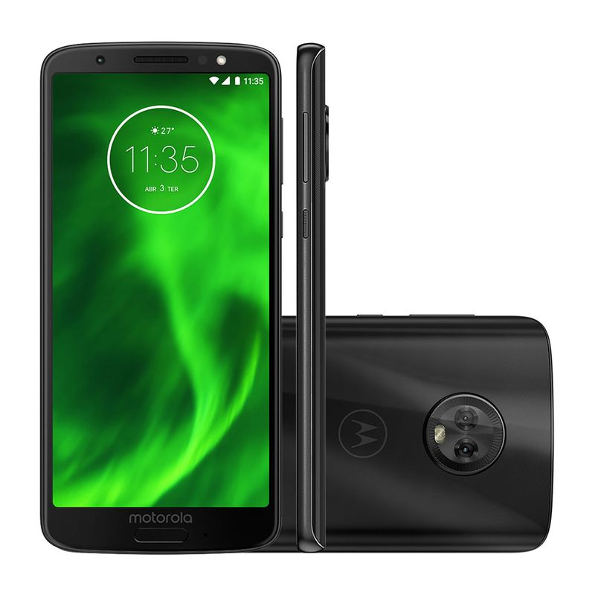  
  
 Imagem 1: Design do moto g6

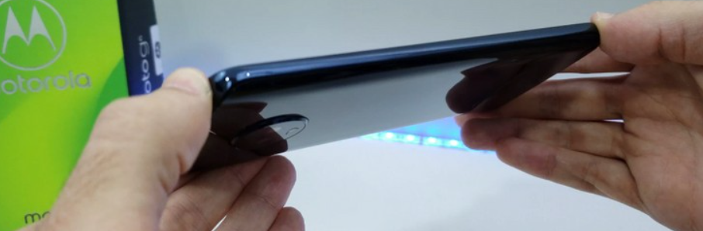

Imagem 2: Design do moto g6 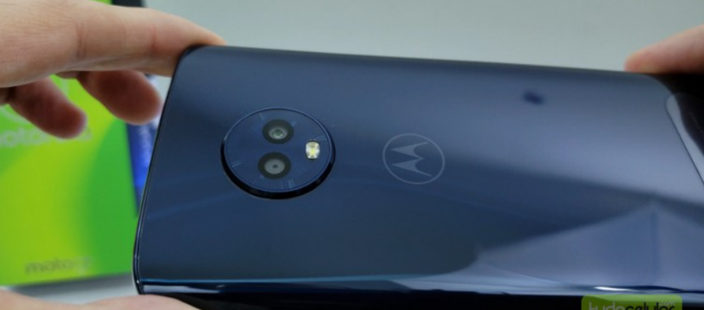

Imagem 3: Design do moto g6

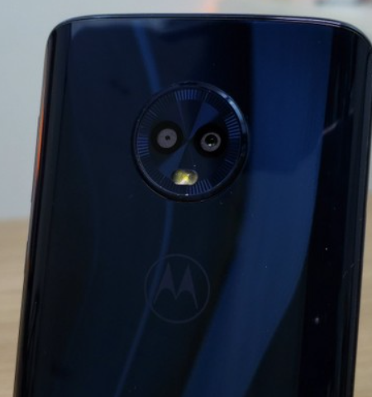

Imagem 4: Design do moto g6

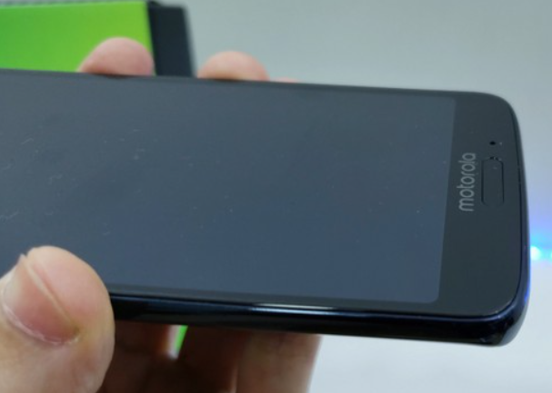

Imagem 5: Design do moto g6 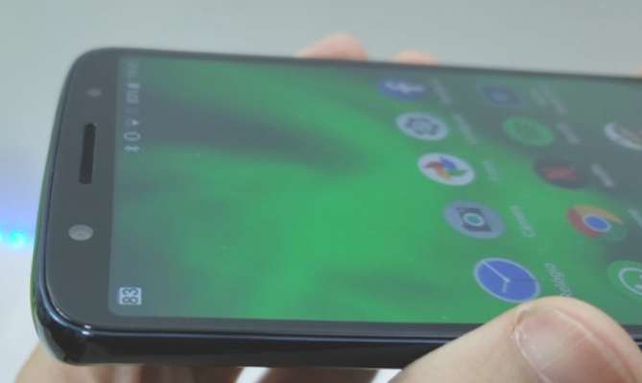

Imagem 6: Design do moto g6 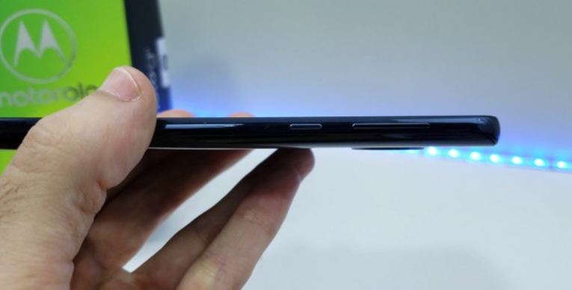

Imagem 7: Design do moto g6

## Onde encontrar

O novo Smartphone moto g6 está disponível somente nas lojas físicas especializadas da Motorola, localizadas nos Shopping Boulevard, em lojas online:

* Lojas Americanas
* Submarino
* Amazon
* Ponto Firo
* Walmart
* Casas Bahia

# CONCLUSÃO

Durante a elaboração deste documento, tive a experiencia de desenvolver um documento, profissional, parecido com um plano de negócios ou dissertação, percebi quão deve ser profissional a elaboração de um documento sobre a analise critica de um produto, todo o detalhamento percebido, a experiencia de uso e evidencia-las.

# REFERÊNCIAS BIBLIOGRÁFICAS

Tudo celular, **Motorola Moto G6**. 22 dez. 2021. Disponível em: <https://www.tudocelular.com/Motorola/provas/n1886/Motorola-Moto-G6.html>. Acesso em: 01 fev. 2022.